**PROPOSAL PENGAJUAN SKRIPSI**

**Otomatisasi Klasifikasi Tutupan Lahan pada Citra Foto Udara dengan Menggunakan Model Algoritma *Convlutional Neural Network*** **(CNN).**



Disusun Oleh :

Fairuz Akmal Pradana

19/443673/TK/48869

**PROGAM STUDI SARJANA TEKNIK GEODESI**

**DEPARTEMEN TEKNIK GEODESI**

**FAKULTAS TEKNIK**

**UNIVERSITAS GADJAH MADA**

**YOGYAKARTA**

**2022**

Halaman Pengesahan

**Otomatisasi Klasifikasi Tutupan Lahan pada Citra Foto Udara dengan Menggunakan Model Algoritma *Convlutional Neural Network*** **(CNN).**

Diajukan oleh:

**Fairuz Akmal Pradana**

19/443673/TK/48869

Tekah disetujui:

**Pembimbing**

Dr. Ir. Harintaka, S. T., M. T., IPM. ASEAN Eng.

NIP. 197102041997021001

Tanggal:

…………………..

**Daftar Isi**

Bab I. Pendahuluan 4

I.1. Latar Belakang 4

I.2. Rumusan Masalah 5

I.3. Tujuan Penelitian 6

I.4. Pertanyaan Penelitian 6

I.5. Ruang Lingkup 7

I.6. Manfaat Penelitian 8

I.7. Tinjauan Pustaka 8

I.8. Hipotesis 9

Bab II. Landasan Teori 10

II.1. Fotogrametri 10

II.2. Klasifikasi Citra 10

II.3. Deep Learning 12

II.4. *Neural Network* 13

II.5. Convolutional Neural Network 14

Bab III. Metode Penelitian 15

III.1. Lokasi Penelitian 15

III.2. Peralatan dan Bahan Penelitian 15

III.2.1. Peralatan Penelitian 15

III.2.2. Bahan Penelitian 16

III.3. Tahapan Penelitian 17

III.4. Jadwal Penelitian 18

Daftar Pustaka 19

# Bab I. Pendahuluan

## I.1. Latar Belakang

Dalam politik, sosial dan ekonomi, unsur spasial merupakan salah satu aspek yang memiliki pengaruh terhadap politik, sosial dan ekonomi. Unsur spasial meliputi penggunaan lahan dan bentuk lahan merupakan 2 hal yang bersifat dinamis, secara temporal akan terjadi perubahan lahan yang meliputi bentuk dan manfaat/penggunaannya. Permasalahan lahan atau tata ruang perlu diantisipasi dengan adanya bentuk penutup lahan serta penggunaan lahan yang akurat, karena permasalahan ini dapat berdampak pada lingkungan (Warlina, 2011). Pembangunan infrastruktur pada jilid kedua era pemerintahan Jokowi tercantum dalam 7 agenda RPJMN 2020 – 2024 pada bab 6 yaitu memperkuat infrastruktur yang akan digunakan untuk mendukung pengembangan ekonomi serta pelayanan dasar. Pembangunan infrastruktur memiliki 3 fokus utama sebagai dasar, antara lain yakni Infrastruktur untuk Pemerataan Pembangunan, Infrastruktur untuk Pembangunan Ekonomi, dan Infrastruktur untuk Pembangunan Perkotaan. Ketiga fokus utama pembangunan infrastruktur akan ditopang oleh pembangunan energi dan ketenagalistrikan, pelaksanaan transformasi digital, serta mempertimbangkan ketangguhan menghadapi bencana, kesetaraan gender, tata kelola pemerintahan yang baik, pembangunan berkelanjutan, dan modal sosial budaya (Kementerian PPN/Bappenas 2019).

Dalam rangka mendukung kebijakan pemerintah terkait agenda RPJM, maka perlu adanya pengadaan informasi geospasial. Informasi geospasial yang akurat adalah pondasi pokok dalam tata ruang dan pembangunan infrastruktur (Diodemus, P. 2021). Sebuah informasi geospasial dapat diperoleh dengan salah satu caranya yaitu *aerial mapping* atau metode fotogrametridengan menggunakan media UAV (*Unmanned Aerial Vehicle*) dimana pemetaan topografi melalui *aerial mapping* adalah cara yang efektif dan efisien dalam pengadaan informasi geospasial dengan area yang cukup luas dan dengan tingkat ketelitian hingga fraksi centimeter, serta dalam pekerjaan pemetaan ini memiliki durasi pengerjaan lebih cepat dan dengan anggaran yang dapat dikategorikan murah (Junarto, R., dkk. 2020).

Semakin berkembangnya zaman, teknologi juga semakin berkembang dan semakin banyak penerapan serta manfaat yang dapat diaplikasikan untuk menyelesaikan problematika kehidupan individu maupun bangsa. *Artificial Intelligence* (AI) merupakan suatu bidang keilmuan yang membuat komputer mampu berpikir dan melakukan kebiasaan manusia, AI dapat diartikan pula sebagai bagian dari ilmu komputer yang yang berfokus pada mesin dengan kemampuan kecerdasan yang dapat berinteraksi dan/atau bekerja seperti manusia. Pada cabang AI, terdapat sebuah proses pembelajaran yang spesifik atau rinci yang dikenal dengan istilah *Deep Learning*, yang merupakan proses pembelajaran dengan menggunakan algoritma yang disusun secara matematik dan logis dan akan bekerja seperti otak pada manusia. Deep Learning dimanfaatkan untuk berbagai macam pekerjaan seperti memprediksi peluang atau kejadian tertentu (Maulana, F. F., & Rochmawati, N. 2019). Dengan adanya urgensi untuk klasifikasi penutup lahan dengan resolusi tinggi, maka teknologi citra foto udara dan *deep learning* merupakan 2 hal yang mampu untuk menyelesaikan permasalahan tersebut.

Dari pemaparan diatas, penelitian ini akan berfokus terhadap pembuatan model klasifikasi penutup lahan dengan menggunakan data dari citra foto udara, lalu prosesing data akan dilakukan dengan *deep learning* sehingga akan memiliki output sebuah model klasifikasi yang dapat dimanfaatkan berulang kali dalam kepentingan politik, sosial dan ekonomi.

## I.2. Rumusan Masalah

Adanya pembangunan dan pengembangan lahan pada setiap tahun mengakibatkan berubahnya bentuk dan penggunaan lahan, sehingga hal tersebut dapat berdampak pada perubahan lingkungan dalam segi politik, sosial dan ekonomi. Sehingga, perlu adanya sebuah data penutup lahan sebagai dasar untuk melakukan antisipasi dan pengambilan keputusan dalam rangka mengontrol laju perubahan lahan di tiap tahunnya.

Monitoring tutupan lahan adalah salah satu langkah penting dalam tata ruang, dimana dalam melakukan monitoring tutupan lahan perlu adanya data penutup lahan yang telah terklasifikasi objeknya (seperti bangunan, jalan, vegetasi, dsb). Hal ini memerlukan langkah prosesing yang cukup rumit dan memakan waktu apabila dilakukan dengan data beresolusi tinggi.

## I.3. Tujuan Penelitian

Tujuan utama penelitian ini adalah untuk mendapatkan sebuah model yang dapat melakukan klasifikasi penutup lahan dengan output yang memiliki tingkat kesalahan pengklasifikasian yang minimum. Adapun tujuan spesifik dari penelitian ini adalah sebagai berikut.

1. Membuat model *deep learning* yang optimal untuk kasus otomatisasi klasifikasi penutup lahan.
2. Mengevaluasi model prediksi yang memiliki tingkat kesalahan *train data* atau *training loss* yang minimum (<20%).
3. Melakukan klasifikasi penutup lahan pada citra foto udara dengan akurasi diatas 80%.
4. Model mampu membuat output akhir berupa raster kelas penutup lahan.

## I.4. Pertanyaan Penelitian

Pertanyaan penelitian yang muncul dalam konteks memenuhi pembuatan model model *deep learning* yang optimal untuk kasus klasifikasi penutup lahan adalah sebagai berikut.

1. Apa saja yang diperlukan untuk membangun atau menyusun sebuah model *deep learning* untuk kasus klasifikasi dengan input data foto udara ?
2. Bagaimana cara melakukan optimalisasi pada model agar hasil yang diperoleh maksimal ?

Lalu untuk pertanyaan penelitian yang bersangkutan pada poin tujuan mengevaluasi model klasifikasi dan evaluasi hasil *validation data* adalah sebagai berikut.

1. Mengapa model klasifiaksi perlu dilakukan evaluasi dan tes validasi ?
2. Apa metode yang tepat untuk mengevaluasi proses *training* pada model prediksi ?
3. Bagaimana cara melakukan tes validasi pada output model hasil klasifikasi ?

Dan yang terakhir, pertanyaan yang penelitian yang berkaitang mengenai pembuatan output akhir berupa raster terklasifikasi penutup lahan adalah sebagai berikut.

1. Bagaimana karakteristik output akhir data ?
2. Bagaimana output data ini dapat digunakan untuk menyelesaikan problematika perubahan bentuk dan penggunaan lahan ?
3. Apa keunggulan penggunaan *deep learning* dengan metode klasifikasi lain ?

## I.5. Ruang Lingkup

Adapun ruang lingkup dalam kegiatan penelitian skripsi ini adalah sebagai berikut.

1. Fokus utama penelitian adalah mengenai model klasifikasi penutup lahan berbasis *deep learning*.
2. Input data yang digunakan untuk membangun dan melatih model adalah data citra foto udara dan DSM.
3. Evaluasi model klasifikasi dilakukan dengan membuat matrix konfusi dan menghitung akurasinya.
4. Evaluasi hasil dilakukan dengan uji akurasi klasifikasi dan dengan menguji model klasifikasi pada data yang berbeda lokasi.

## I.6. Manfaat Penelitian

Adapun manfaat yang didapatkan dari hasil penelitian ini adalah sebagai berikut.

1. Mampu membantu proses klasifikasi pada citra foto udara dengan resolusi tinggi dengan langkah yang ringkas.
2. Terbentuk model *deep learning* yang siap pakai dan masih dapat dikembangkan lebih lanjut untuk kemampuan menginterpretasi objek dalam klasifikasi penutup lahan.
3. Mengetahui kelayakan model dalam pekerjaan klasifikasi penutup lahan yang dinyatakan dalam *overall accuracy*.

## I.7. Tinjauan Pustaka

Klasifikasi tutupan lahan adalah sebuah pekerjaan dari interpretasi yang dapat didasari melalui citra penginderaan jauh, baik citra satelit atau citra foto udara, yang bertujuan untuk mengklasifikasikan setiap objek dan/atau piksel ke dalam kelas kategori tutupan lahan yang telah ditentukan sebelumnya. Dengan pesatnya perkembangan pengamatan bumi dan teknologi penginderaan jauh, semakin banyak gambar penginderaan jauh beresolusi spasial tinggi sub-meter telah diperoleh. Dibandingkan dengan citra penginderaan jauh beresolusi spasial rendah, citra penginderaan jauh beresolusi tinggi submeter dapat menangkap lebih detail objek perkotaan, sehingga mampu memantau, merencanakan, dan mengelola kota dengan tingkat diskriminasi yang lebih tinggi (Fan, R., dkk. 2020), dengan salah satu contoh pemanfaatan metode fotogrametri yang menghasilkan citra dengan resolusi sub-meter.

Dengan adanya citra resolusi sub-meter maka metode klasifikasi yang digunakan akan mengacu pada objek atau disebut dengan *object based* (Zhang, C., dkk. 2019) sehingga perlu digunakan teknologi yang mampu mengenali objek dan mengidentifikasi karakteristik objek pada citra. Dengan adanya teknologi *deep learning* mampu dimanfaatkanya model algoritma CNN atau yang disebut dengan *Convolutional Neural Network* yang mampu melakukan pembelajaran/*training model* pada data berbasis gambar. Model algoritma CNN terdiri dari neuron/jaringan sistem neuron yang memiliki bobot dan bias pembelajaran yang apabila digabungan, sistem jaringan neuron akan mampu memetakan dan membedakan piksel ke dalam kelas yang telah didefinisikan (Memon, N., dkk. 2021)

## I.8. Hipotesis

Dalam penelitian skripsi ini akan dibuat sebuah model *deep learning* dengan menggunakan algoritma *Convolutional Neural Network* yang berfungsi sebagai model klasifikasi penutup lahan dengan data input berupa citra foto udara, sehingga hipotesis penelitian ini adalah model CNN yang dibuat dan dilakukan *training* dengan data citra foto udara mampu melakukan proses klasifikasi penutup lahan dengan baik, yakni memiliki nilai *overall accuracy* lebih dari atau sama dengan 80% (delapan puluh persen). Dan untuk hipotesis alternatif penelitian ini adalah model CNN yang dibuat belum mampu melakukan proses klasifikasi dengan baik yang dinyatakan dengan nilai *overall accuracy* kurang dari 80%.

# Bab II. Landasan Teori

## II.1. Fotogrametri

Pengadaan informasi geospasial memiliki beberapa metode dalam pelaksanaan akuisisi data pada lapangan, salah satunya adalah metode fotogrametri. Fotogrametri atau *aerial surveying* adalah teknik dalam survey pemetaan dengan menggunakan perangkat UAV (*Unmanned Aerial Vehicle*) yang memiliki kemampuan untuk memotret atau akuisisi foto udara, dimana dalam fotogrametri ini suatu obyek dan keadaan lingukungan sekitarnya akan direpresentasikan melalui bayangan fotografis (Prayogo, I., dkk. 2020).

*Orthomosaic* adalah keluaran dari proses fotogrametri, yang berupa gabungan dari beberapa akuisisi data foto udara yang saling bertampalan atau disebut dengan *mosaic*, dengan alur pemrosesan dimulai dengan input foto udara yang telah terikat dengan data lokasi yang kemudian data gambar diproyeksikan ulang pada model medan 2D sebagai media untuk membuat *mosaic* foto secara *orthogonal*/foto tegak dengan meminimalisir kesalahan akibat transisi visual (Mills, S., & McLeod, P. 2013). Untuk perangkat utama yang memegang peran penting terhadap pembuatan *orthomosaic* yakni adalah sensor IMU, kamera dan GPS yang menyatu dan saling bekerja dalam pengoptimalan agar hasil pembuatan *mosaic* yang didapatkan menjadi lebih *smooth*, kemudian pose/*angle* kamera dan gambar yang dihasilkan kamera akan mempengaruhi optimalisasi gambar sebagai input dalam proses rekonstruksi dan pembuatan *orthomosaic* (Hinzmann, T., dkk. 2018).

## II.2. Klasifikasi Citra

Pengolahan sebuah citra adalah teknik yang menggunakan komputer untuk mengumpulkan dan manipulasi gambar digital. Klasifikasi citra secara umum terbagi menjadi empat langkah: Pertama adalah pra-pengolahan citra, yaitu mencari rasio jalur, mengurangi kabut/*noise* dan seleksi data. Kedua adalah menentukan *training samplei* data, tahapan ini adalah proses untuk melakukan pemilihan kriteria fitur tertentu untuk menggambarkan pola unik dari setiap fitur. Ketiga adalah keputusan memilih (*decision* *of selecting*), teknik yang sesuai untuk membandingkan target dengan pola citra. Terakhir adalah menilai akurasi klasifikasi citra. Setelah klasifikasi citra selesai, penggunaan lahan dan tutupan lahan dapat diintegrasikan ke dalam Sistem Informasi Geografis (Mahmon, N. A., dkk. 2015).

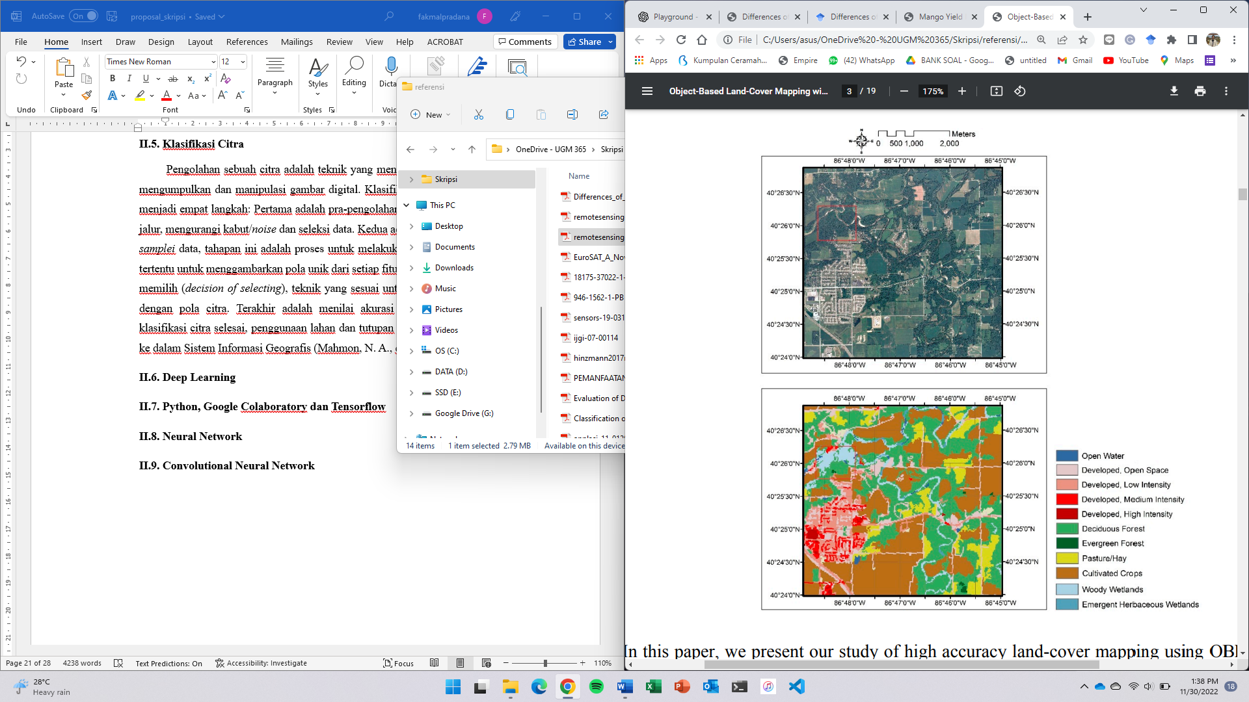

Gambar 2.1. Hasil klasifikasi lahan.

(Sumber : Li, X., & Shao, G. 2014)

Dalam klasifikasi terdapat 2 metode primer, yakni *supervised classification* (klasifikasi terbimbing)dan *unsupervised classification* (klasifikasi tidak terbimbing). *Supervised classification* merupakan sebuah proses klasifikasi yang dilakukan dengan menggunakan data yang telah diberi label, dimana label ini diidentifikasikan pada fitur data sebelum melakukan klasifikasi. *Unsupervised classification* merupakan sebuah proses klasifikasi yang dilakukan tanpa menggunakan identifikasi atau *labelling* pada data. Oleh sebab itu, *unsupervised learning* menggunakan metode *clustering* untuk mengelompokkan data berdasarkan ciri-ciri yang berbeda. Dengan menggunakan metode clustering, maka user dapat memetakan data ke dalam kategori-kategori berbeda dan melihat struktur data (Enderle, D. I., & Weih Jr, R. C. 2005).

Dalam klasifikasi terdapat suatu metode untuk mengukur akurasi dan besar kesalahan klasifikasi yang telah dilakukan, untuk mengetahui hal tersebut perlu dibuat sebuah matriks konfusi. Matriks Konfusi (atau Matriks Kesalahan) adalah tabel yang digunakan untuk mengevaluasi kinerja dari sebuah model klasifikasi.

Gambar 2.2. Matriks konfusi.

(Sumber : Deng, X., dkk. 2016)

Berdasarkan pemaparan Matriks konfusi menjelaskan kinerja model klasifikasi dengan menyajikan jumlah prediksi positif dan negatif yang benar dan salah. Matriks konfusi adalah dua dimensi yang menggambarkan jumlah prediksi yang akurat dari model klasifikasi. Ia mengandung 4 jenis nilai, yaitu *True Positive* (TP), *True Negative* (TN), *False Positive* (FP), dan *False Negative* (FN) (Deng, X., dkk. 2016).

## II.3. Deep Learning

Maching learning berkembang secara pesat dalam aspek algoritma serta efisiensi teknik pre-processing data. Salah satu perkembangan tersebut adalah evolusi dari Artificial Neural Networks (ANNs) yang kemudian meningkatkan pula deep neural network serta kapabilitas mesin dalam mempelajari suatu hal. Perkembangan tersebut kemudian disebut dengan deep learning (Goodfellow., dkk. 2016).

Gambar 2.3. Perbedaan antara *machine learning* dengan *deep learning*.

(Sumber : Alzubaidi, L., dkk. 2021)

Deep learning merupakan teknologi baru yang menggunakan algoritma komputasi yang dapat mempelajari data tanpa perlu disediakan dalam bentuk kode yang telah dibuat. Teknologi ini sangat berguna untuk melakukan ekstraksi terhadap pola dari data dan mengklasifikasikan data-data tersebut. Ekstraksi pola yang berguna dari data akan mempermudah model untuk membedakan antara kelas satu dan kelas lainnya. Deep learning juga dapat mengidentifikasi dan mempelajari data sebelum melakukan klasifikasi. Teknologi ini dapat membantu untuk menyederhanakan proses dalam mengklasifikasikan data dan membuat klasifikasi menjadi lebih efektif dan mudah. Dengan menggunakan teknologi ini, kita dapat menyederhanakan proses klasifikasi data yang sangat kompleks. Selain itu, teknologi ini juga dapat membantu untuk menghasilkan hasil yang lebih akurat dan tepat. Dengan demikian, deep learning merupakan teknologi yang sangat berguna untuk melakukan ekstraksi pola yang berguna dari data yang akan memudahkan model untuk membedakan kelas (Sumber : Alzubaidi, L., dkk. 2021).

## II.4. *Neural Network*

*Neural network* adalah salah satu cabang dari ilmu pengetahuan komputer yang mempelajari cara kerja jaringan syaraf biologis (neuron) dan dengan menerapkannya pada jaringan saraf tiruan/sistem. *Neural network* berfokus pada pembuatan model matematika dari jaringan syaraf biologis yang dapat digunakan untuk menyelesaikan berbagai masalah. *Neural network* menggunakan sejumlah unit komputasi, yang disebut neuron, untuk menyimpan informasi dan mengambil keputusan. Pada tahun 1943, Warren McCulloch dan Walter Pitts mengusulkan model jaringan saraf tersebut yang dikenal sebagai *McCulloch-Pitts neurons*. Model ini menggambarkan bagaimana dua neuron dapat beroperasi secara bersamaan dan menyebabkan kekuatan yang berhubungan antara neuron itu untuk bertambah. Pada tahun 1957, Frank Rosenblatt kemudian mengembangkan konsep ini dengan memperkenalkan perceptrons, sebuah jaringan saraf tiruan yang terdiri dari sekumpulan besar neuron (Dewi, S. R. 2018).

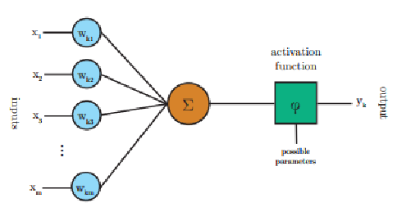

Gambar 2.4. Arsitektur jaringan saraf buatan/*Artificial* *neuron*.

(Sumber : Dewi, S. R. 2018)

## II.5. Convolutional Neural Network

*Deep learning* dengan model arsitektur *Convolutional Neural Network* (CNN), adalah sebuah model yang memiliki lapisan *convolution layer* (konvolusi) dan lapisan *max-pooling layer* yang terhubung dengan *fully connected layer*, dimana pada arsitektur multilayer model CNN dapat diimplementasikan dengan menerapkan beberapa lapisan konvolusi, *max-pooling* secara berulang pada lapisan *fully connected layer* pada bagian akhir model (Bhosle, K., & Musande, V. 2019).

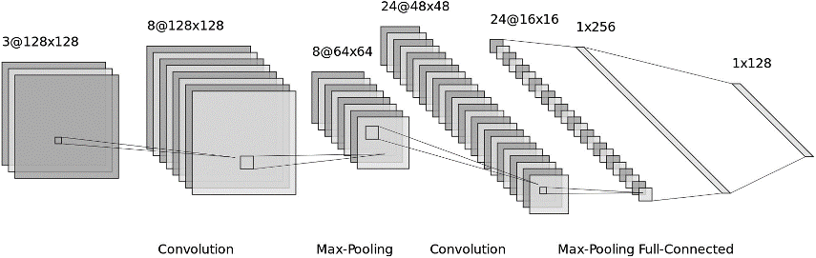

Gambar 2.5. Arsitektur model CNN pada *deep learning*.

(Sumber : Pang, B., dkk. 2020)

Pada model CNN dengan kasus klasifikasi pada sebuah gambar atau citra, yang perlu diperhatikan adalah format dimensi input datanya, dimana pada model CNN diperlukan adanya besaran *height*, *width* dan *depth* (Alzubaidi, L., dkk. 2021). Besaran *height* merupakan banyaknya baris pixel yang ada dalam suatu gambar, Lalu besaran *width* adalah banyaknya kolom pixel pada suatu gambar, kemudian untuk besaran *depth* merupakan banyaknya *channel* gambar yang terkandung didalamnya, seperti contohnya pada gambar umumnya terdapat 3 *channel*, yaitu *red*, *green* dan *blue*.

# Bab III. Metode Penelitian

## III.1. Lokasi Penelitian

Mengacu pada SNI 7645 tahun 2010 mengenai klasifikasi penutup lahan (LULC), maka untuk penelitian ini akan digunakan area yang mencakup objek seperti bangunan, jalan, area persawahan, pepohonan dan sungai. Untuk mencakupi kebutuhan tersebut, akan digunakan area seluas 97,5 hektar yang terletak pada sebagian wilayah 3 desa di Kecamatan Ngaglik, Kabupaten Sleman, Provinsi Daerah Istimewa Yogyakarta yaitu antara lain Desa Sariharjo, Desa Sardonoharjo, dan Desa Sinduharjo.

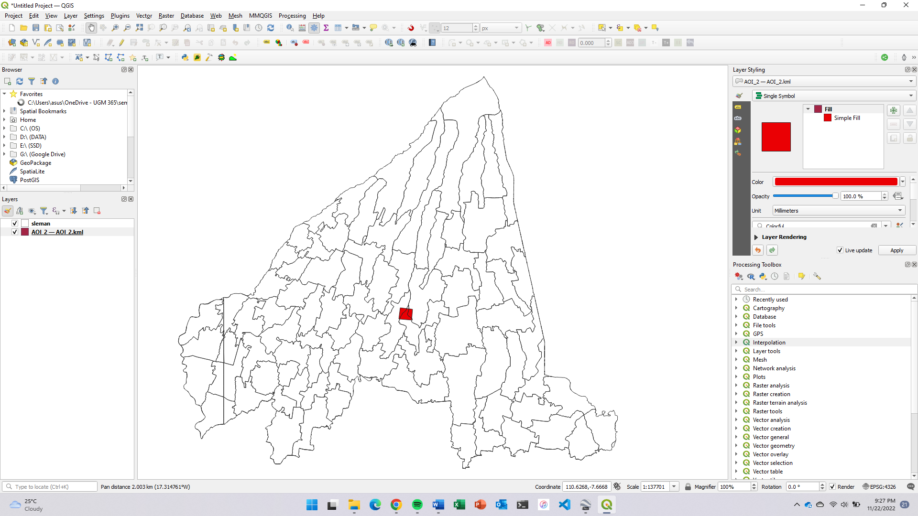 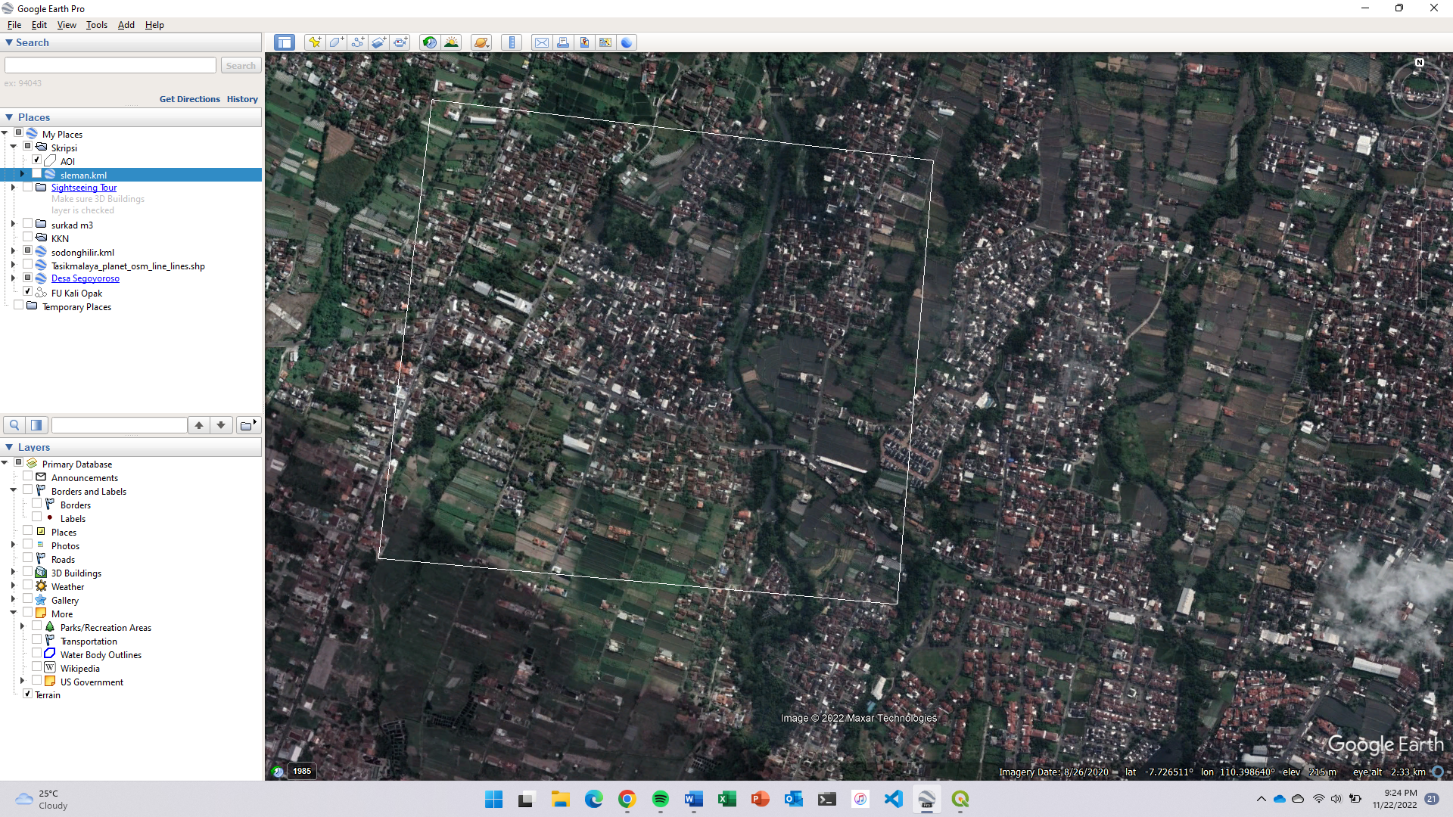

Gambar 3.1. Detil AOI penelitian.

(Sumber : Data Geoportal Sleman dan citra Google Earth Pro)

## III.2. Peralatan dan Bahan Penelitian

### III.2.1. Peralatan Penelitian

Adapun peralatan dan hardware yang akan digunakan dalam penelitian ini adalah sebagai berikut.

Hardware :

1. Drone DJI Phantom 4 Standard (1 unit), digunakan untuk melakukan akuisisi data foto udara.
2. Laptop, yang digunakan sebagai perangkat untuk memproses citra foto udara dan membangun model CNN, dengan spesifikasi :
   1. CPU : AMD Ryzen 7 4800H
   2. GPU : Nvidia GTX 1660Ti, 6 GB GDDR6
   3. RAM : 24 GB

Software :

1. Agisoft Metashape Professional (64 bit), yang digunakan sebagai aplikasi untuk mengolah data foto hingga terbentuk DSM dan *orthomosaic*.
2. ArcGIS Pro v3.0.1, yang digunakan untuk melakukan operasi GIS dan *layouting* agar informasi mudah dibaca.
3. Label Studio, digunakan sebagai alat dalam pembuatan *mask* data (*labelling* data).
4. Visual Studio Code, sebagai code editor pembuatan model.

### III.2.2. Bahan Penelitian

Adapun bahan dan data yang akan digunakan dalam penelitian ini adalah sebagai berikut.

1. Data pengolahan hasil akuisisi foto udara yang menjadi input data dalam proses *training* model CNN dan proses *testing* model dalam memprediksi hasil tutupan lahan, yakni antara lain :
   1. Peta foto udara (*mosaic orthophoto*)
   2. DSM (*Digital Surface Model*)
2. Mask data/label data yang digunakan sebagai penanda/pendefinisian kelas objek klasifikasi, yang terdiri atas : bangunan, jalan, sungai, sawah, pohon dan lahan kosong/*ground*.

## III.3. Tahapan Penelitian

Pada penelitian ini dilakukan beberapa tahapan, yang antara lain terdapat perencanaan dan survey, lalu pra-prosesing data sebagai input model, kemudian pembuatan model CNN dengan tensorflow, lalu dilanjutkan dengan proses *training model*, dan terakhir akan dilakukan dengan uji model.

1. Dalam tahap perencanaan dan survey akan disesuaikan kembali batas/lingkup area akuisisi data serta penyusunan jalur terbang UAV, kemudian dilanjutkan akuisisi data foto udara.
2. Pra-prosesing data dilakukan dengan mengolah data foto udara hingga menjadi *orthomosaic* (dilakukan split 3 *channel* RGB)dan DSM, yang kemudian digabung menjadi gambar dengan format 4 *channel* (RGB + DSM). Selanjutnya dilakukan pembuatan *mask data* dengan melakukan *labelling* menggunakan Label Studio.
3. Pada pembuatan model akan disusun dengan beberapa layer konvolusi, *maxpooling*, dan *dropout*, yang akan disusun sebanyak 9 lapisan layer. Model tersebut akan di-*compile* hingga siap untuk dilakukan proses *training model*.
4. Selanjutnya, proses *training model* dimulai dengan mesukkan data *training* pada model dan dilakukan sebanyak 1000 *epoch*. Setelah proses *training* selesai, model dapat di evaluasi dan akan disesuaikan kembali parameter latihan agar hasil model lebih optimal (akurasi model dalam memprediksi diatas 80%).
5. Terakhir, model akan disimulasikan untuk memprediksi tutupan lahan pada data lain (berbeda dengan *training data*), dimana pada tahap ini dapar dilakukan evaluasi hasil dengan menyusun matrix konfusi dan menghitung *overall accuracy*. Output akhir akan didapatkan dengan file raster terklasifikasi sesuai dengan kelas yang telah diidentifikasikan.

## III.4. Jadwal Penelitian

Rencana pelaksanaan penelitian ini akan dilakukan pada waktu periode semester genap, tepatnya dengan durasi 11 pekan yang diawali pada 6 Februari 2023 hingga 14 Mei 2023, dengan rincian pada tabel dibawah ini.

Tabel 3.1. Rincian rencana pelaksanaan penelitian skripsi.



# Daftar Pustaka

Maulana, F. F., & Rochmawati, N. (2019). Klasifikasi Citra Buah Menggunakan Convolutional Neural Network. *Journal of Informatics and Computer Science (JINACS)*, *1*(02).

Warlina, L. (2011). The Role of Open Distance Learning In Environmental Improvement. In 24 ICDE World Conference 2011.

Kementerian PPN/Bappenas. (2019). Pokok-Pokok Pikiran Penyusunan Rancangan Awal RPJMN 2020-2024 Pembangunan Wilayah.

Diodemus, P. (2021). Pemanfaatan Foto Udara Hasil Pemotretan Unmanned Aerial Vehicle (UAV) Tipe Post-Processed Kinematic (PPK) Untuk Pemetaan Topografi (Doctoral dissertation, SEKOLAH TINGGI PERTANAHAN NASIONAL).

Junarto, R., Djurjani, D., Permadi, F. B., Ferdiansyah, D., Admaja, P. K., Sholikin, A. R., & Rahmansani, R. (2020). Pemanfaatan teknologi unmanned aerial vehicle (uav) untuk pemetaan kadaster. BHUMI: Jurnal Agraria Dan Pertanahan, 6(1).

Fan, R., Feng, R., Wang, L., Yan, J., & Zhang, X. (2020). Semi-MCNN: A semisupervised multi-CNN ensemble learning method for urban land cover classification using submeter HRRS images. IEEE Journal of Selected Topics in Applied Earth Observations and Remote Sensing, 13, 4973-4987.

Zhang, C., Wei, S., Ji, S., & Lu, M. (2019). Detecting large-scale urban land cover changes from very high resolution remote sensing images using CNN-based classification. ISPRS International Journal of Geo-Information, 8(4), 189.

Memon, N., Parikh, H., Patel, S. B., Patel, D., & Patel, V. D. (2021). Automatic land cover classification of multi-resolution dualpol data using convolutional neural network (CNN). Remote Sensing Applications: Society and Environment, 22, 100491.

Prayogo, I. P. H., Manoppo, F. J., & Lefrandt, L. I. (2020). Pemanfaatan teknologi unmanned aerial vehicle (uav) quadcopter dalam pemetaan digital (fotogrametri) menggunakan kerangka ground control point (GCP). Jurnal Ilmiah Media Engineering, 10(1).

Luis-Ruiz, J. M. D., Sedano-Cibrián, J., Pereda-García, R., Pérez-Álvarez, R., & Malagón-Picón, B. (2021). Optimization of Photogrammetric Flights with UAVs for the Metric Virtualization of Archaeological Sites. Application to Juliobriga (Cantabria, Spain). Applied Sciences, 11(3), 1204.

Hinzmann, T., Schönberger, J. L., Pollefeys, M., & Siegwart, R. (2018). Mapping on the fly: Real-time 3D dense reconstruction, digital surface map and incremental orthomosaic generation for unmanned aerial vehicles. In Field and Service Robotics (pp. 383-396). Springer, Cham.

Mills, S., & McLeod, P. (2013). Global seamline networks for orthomosaic generation via local search. ISPRS journal of photogrammetry and remote sensing, 75, 101-111.

Alganci, U., Besol, B., & Sertel, E. (2018). Accuracy assessment of different digital surface models. ISPRS International Journal of Geo-Information, 7(3), 114.

Julzarika, A. (2019, August). Indonesian DEMNAS: DSM or DTM?. In 2019 IEEE Asia-Pacific Conference on Geoscience, Electronics and Remote Sensing Technology (AGERS) (pp. 31-36). IEEE.

Stal, C., Tack, F., De Maeyer, P., De Wulf, A., & Goossens, R. (2013). Airborne photogrammetry and lidar for DSM extraction and 3D change detection over an urban area–a comparative study. International Journal of Remote Sensing, 34(4), 1087-1110.

Remondino, F., Barazzetti, L., Nex, F., Scaioni, M., & Sarazzi, D. (2011). UAV photogrammetry for mapping and 3d modeling–current status and future perspectives. International archives of the photogrammetry, remote sensing and spatial information sciences, 38(1), C22.

Cai, G., Ren, H., Yang, L., Zhang, N., Du, M., & Wu, C. (2019). Detailed urban land use land cover classification at the metropolitan scale using a three-layer classification scheme. Sensors, 19(14), 3120.

Gallant, A. L., Sadinski, W., Roth, M. F., & Rewa, C. A. (2011). Changes in historical Iowa land cover as context for assessing the environmental benefits of current and future conservation efforts on agricultural lands. Journal of Soil and Water Conservation, 66(3), 67A-77A.

Kusumaningrat, M. D., Subiyanto, S., & Yuwono, B. D. (2017). Analisis Perubahan Penggunaan dan Pemanfaatan Lahan terhadap Rencana Tata Ruang Wilayah Tahun 2009 dan 2017 (Studi Kasus: Kabupaten Boyolali). Jurnal Geodesi Undip, 6(4), 443-452.

Helber, P., Bischke, B., Dengel, A., & Borth, D. (2019). Eurosat: A novel dataset and deep learning benchmark for land use and land cover classification. IEEE Journal of Selected Topics in Applied Earth Observations and Remote Sensing, 12(7), 2217-2226.

Li, X., & Shao, G. (2014). Object-based land-cover mapping with high resolution aerial photography at a county scale in midwestern USA. Remote Sensing, 6(11), 11372-11390.

Mahmon, N. A., Ya'acob, N., & Yusof, A. L. (2015). Differences of image classification techniques for land use and land cover classification. In 2015 IEEE 11th International Colloquium on Signal Processing & Its Applications (CSPA) (pp. 90-94). IEEE.

Li, X., & Shao, G. (2014). Object-based land-cover mapping with high resolution aerial photography at a county scale in midwestern USA. Remote Sensing, 6(11), 11372-11390.

Enderle, D. I., & Weih Jr, R. C. (2005). Integrating supervised and unsupervised classification methods to develop a more accurate land cover classification. Journal of the Arkansas Academy of Science, 59(1), 65-73.

Deng, X., Liu, Q., Deng, Y., & Mahadevan, S. (2016). An improved method to construct basic probability assignment based on the confusion matrix for classification problem. Information Sciences, 340, 250-261.

Alzubaidi, L., Zhang, J., Humaidi, A. J., Al-Dujaili, A., Duan, Y., Al-Shamma, O., ... & Farhan, L. (2021). Review of deep learning: Concepts, CNN architectures, challenges, applications, future directions. Journal of big Data, 8(1), 1-74.

Sunarya, A., Santoso, S., & Sentanu, W. (2015). Sistem Pakar Untuk Mendiagnosa Gangguan Jaringan Lan. CCIT Journal, 8(2), 1–11.

Goodfellow, I., Bengio, Y., & Courville, A. (2016). Deep learning. The MIT Press

Alzubi, J., Nayyar, A., & Kumar, A. (2018). Machine Learning from Theory to Algorithms: An Overview. Journal of Physics, 1–15.

Dewi, S. R. (2018). Deep Learning Object Detection Pada Video Menggunakan Tensorflow dan Convolutional Neural Network.

Saxena, A. (2016). Convolutional neural networks: an illustration in TensorFlow. *XRDS: Crossroads, The ACM Magazine for Students*, *22*(4), 56-58.

Pang, B., Nijkamp, E., & Wu, Y. N. (2020). Deep learning with tensorflow: A review. *Journal of Educational and Behavioral Statistics*, *45*(2), 227-248.

Gulli, A., Kapoor, A., & Pal, S. (2019). *Deep learning with TensorFlow 2 and Keras: regression, ConvNets, GANs, RNNs, NLP, and more with TensorFlow 2 and the Keras API*. Packt Publishing Ltd.